第十六讲 特殊图形

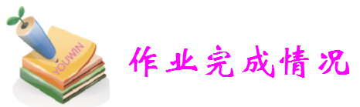

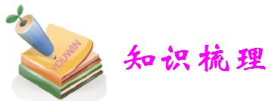

1. 长方体和正方体

二、圆柱与圆锥

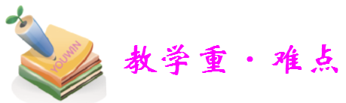

1.掌握立体图形的特征，能通过分析图形的特征解题。

2.灵活应用公式解题。

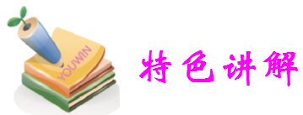

**例1：如右图，在一个棱长为**10**的立方体上截取一个长为**8**，宽为**3**，高为**2**的小长方体，那么新的几何体的表面积是多少？**



**例2：右图是一个边长为**4**厘米的正方体，分别在前后、左右、上下各面的中心位置挖去一个边长**l**厘米的正方体，做成一种玩具．它的表面积是多少平方厘米?（图中只画出了前面、右面、上面挖去的正方体）**



**例3：下图是一个棱长为**2**厘米的正方体，在正方体上表面的正中，向下挖一个棱长为**1**厘米的正方体小洞，接着在小洞的底面正中向下挖一个棱长为****厘米的正方形小洞，第三个正方形小洞的挖法和前两个相同为****厘米，那么最后得到的立体图形的表面积是多少平方厘米？**



**例4：一个正方体木块，棱长是**1**米，沿着水平方向将它锯成**2**片，每片又锯成**3**长条，每条又锯成**4**小块，共得到大大小小的长方体**24**块，那么这**24**块长方体的表面积之和是多少？**



**例5：如图，**25**块边长为**1**的正方体积木拼成一个几何体，表面积最小是多少？**



**例6：要把**12**件同样的长***a***、宽***b***、高***h***的长方体物品拼装成一件大的长方体，使打包后表面积最小，该如何打包？**

**⑴当***b*****2*h***时，如何打包？**

**⑵当***b*****2*h***时，如何打包？**

**⑶当***b*****2*h***时，如何打包？**

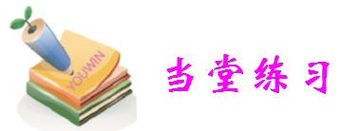

**A**

**1.在一个棱长为**50**厘米的正方体木块，在它的八个角上各挖去一个棱长为**5**厘米的小正方体，问剩下的立体图形的表面积是多少？**

**2.一个表面积为的长方体如图切成**27**个小长方体，这**27**个小长方体表面积的和是．**



**3.要把**6**件同样的长**17**、宽**7**、高**3**的长方体物品拼装成一件大的长方体，表面积最小是多少？**

**4.如图，在一个棱长为**5**分米的正方体上放一个棱长为**4**分米的小正方体，求这个立体图形的表面积．**



**5.如图，棱长分别为厘米、厘米、厘米、厘米的四个正方体紧贴在一起，则所得到的多面体的表面积是_______平方厘米．**



**B**

**6.把**19**个棱长为**1**厘米的正方体重叠在一起，按右图中的方式拼成一个立体图形.，求这个立体图形的表面积．**



**7.用棱长是**1**厘米的立方块拼成如右图所示的立体图形，问该图形的表面积是多少平方厘米?**



**8.有**30**个边长为**1**米的正方体，在地面上摆成右上图的形式，然后把露出的表面涂成红色．求被涂成红色的表面积．**



**9.棱长是厘米（为整数）的正方体的若干面涂上红色，然后将其切割成棱长是**1**厘米的小正方体．至少有一面红色的小正方体个数和表面没有红色的小正方体个数的比为，此时的最小值是多少?**

**10.有**64**个边长为**1**厘米的同样大小的小正方体，其中**34**个为白色的，**30**个为黑色的．现将它们拼成一个的大正方体，在大正方体的表面上白色部分最多可以是多少平方厘米？**

**C**

**11.三个完全一样的长方体，棱长总和是**288**厘米，每个长方体相交于一个顶点的三条棱长恰是三个连续的自然数，给这三个长方体涂色，一个涂一面，一个涂两面，一个涂三面．涂色后把三个长方体都切成棱长为**1**厘米的小正方体，只有一个面涂色的小正方体最少有多少个？**

**12.把一个大长方体木块表面上涂满红色后，分割成若干个同样大小的小正方体，其中恰好有两个面涂上红色的小正方体恰好是**100**块，那么至少要把这个大长方体分割成多少个小正方体？**

**13.把正方体的六个表面都划分成**9**个相等的正方形．用红、黄、蓝三种颜色去染这些小正方形，要求有公共边的正方形染不同的颜色，那么，用红色染的正方形最多有多少个？**



**14.一个长、宽、高分别为厘米、厘米、厘米的长方形.现从它的上面尽可能大的切下一个正方体，然后从剩余的部分再尽可能大的切下一个正方体，最后再从第二次剩余的部分尽可能大的切下一个正方体，剩下的体积是多少立方厘米？**

**15.有黑白两种颜色的正方体积木，把它摆成右图所示的形状，已知相邻(有公共面)的积木颜色不同，标的为黑色，图中共有黑色积木多少块？**



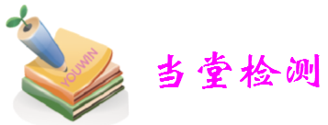

**1.有许多相同的立方体，每个立方体的六个面上都写着同一个数字(不同的立方体可以写相同的数字)先将写着**2**的立方体与写着**1**的立方体的三个面相邻，再将写着**3**的立方体写着**2**的立方体相邻(见左下图)．依这样构成右下图所示的立方体，它的六个面上的所有数字之和是多少?**



**2.如图所示，一个的立方体，在一个方向上开有的孔，在另一个方向上开有的孔，在第三个方向上开有的孔，剩余部分的体积是多少？表面积为多少？**



**3.如图，原来的大正方体是由个小正方体所构成的**．**其中有些小正方体已经被挖除，图中涂黑色的部分就是贯穿整个大正方体的挖除部分**．**请问剩下的部分共有多少个小正方体？**



**4.一个由**125**个同样的小正方体组成的大正方体，从这个大正方体中抽出若干个小正方体，把大正方体中相对的两面打通，右图就是抽空的状态．右图中剩下的小正方体有多少个？**

**5.右图中的⑴⑵⑶⑷是同样的小等边三角形，⑸⑹也是等边三角形且边长为⑴的**2**倍，⑺⑻⑼⑽是同样的等腰直角三角形，⑾是正方形．那么，以⑸⑹⑺⑻⑼⑽⑾为平面展开图的立体图形的体积是以⑴⑵⑶⑷为平面展开图的立体图形体积的倍．**



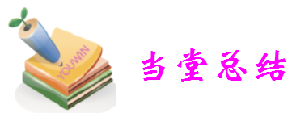

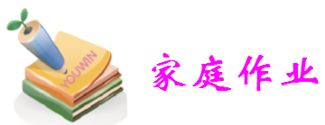

**1.图⑴和图⑵是以正方形和等边三角形为面的立体图形的展开图，图中所有的边长都相同．请问：图⑴能围起来的立体图形的体积是图⑵能围起来的立体图形的体积的几倍？**



**图⑴图⑵**

**2.如图，用高都是米，底面半径分别为米、米和米的个圆柱组成一个物体．问这个物体的表面积是多少平方米？(取)**



**3.有一个圆柱体的零件，高厘米，底面直径是厘米，零件的一端有一个圆柱形的圆孔，圆孔的直径是厘米，孔深厘米(见右图)．如果将这个零件接触空气的部分涂上防锈漆，那么一共要涂多少平方厘米？**



**4.圆柱体的侧面展开，放平，是边长分别为10厘米和12厘米的长方形，那么这个圆柱体的体积是________立方厘米．(结果用表示)**

**5.如右图，是一个长方形铁皮，利用图中的阴影部分，刚好能做成一个油桶(接头处忽略不计)，求这个油桶的容积．()**



**6.如图，有一张长方形铁皮，剪下图中两个圆及一块长方形，正好可以做成**1**个圆柱体，这个圆柱体的底面半径为**10**厘米，那么原来长方形铁皮的面积是多少平方厘米？()**



**7.把一个高是8厘米的圆柱体，沿水平方向锯去2厘米后，剩下的圆柱体的表面积比原来的圆柱体表面积减少平方厘米．原来的圆柱体的体积是多少立方厘米？**

**8.一个圆柱体的体积是立方厘米，底面半径是**2**厘米．将它的底面平均分成若干个扇形后，再截开拼成一个和它等底等高的长方体，表面积增加了多少平方厘米？()**



**9.一个拧紧瓶盖的瓶子里面装着一些水**(**如图**)**，由图中的数据可推知瓶子的容积是_______ 立方厘米**．**(取)**



**10.一个酒精瓶，它的瓶身呈圆柱形(不包括瓶颈)，如图．已知它的容积为立方厘米．当瓶子正放时，瓶内的酒精的液面高为**6**厘米；瓶子倒放时，空余部分的高为**2**厘米．问：瓶内酒精的体积是多少立方厘米？合多少升？**



**11.一个盖着瓶盖的瓶子里面装着一些水，瓶底面积为平方厘米，(如下图所示)，请你根据图中标明的数据，计算瓶子的容积是＿＿＿＿＿＿．**

**　　　　　　**

**12.一个盛有水的圆柱形容器，底面内半径为5厘米，深20厘米，水深15厘米．今将一个底面半径为2厘米，高为17厘米的铁圆柱垂直放入容器中．求这时容器的水深是多少厘米？**

**13.有甲、乙两只圆柱形玻璃杯，其内直径依次是10厘米、20厘米，杯中盛有适量的水．甲杯中沉没着一铁块，当取出此铁块后，甲杯中的水位下降了2厘米；然后将铁块沉没于乙杯，且乙杯中的水未外溢．问：这时乙杯中的水位上升了多少厘米？**

**14.如图，甲、乙两容器相同，甲容器中水的高度是锥高的，乙容器中水的高度是锥高的，比较甲、乙两容器，哪一只容器中盛的水多？多的是少的的几倍？**



**15.如图，有一卷紧紧缠绕在一起的塑料薄膜，薄膜的直径为**20**厘米，中间有一直径为**8**厘米的卷轴，已知薄膜的厚度为厘米，则薄膜展开后的面积是平方米．**



**16.图为一卷紧绕成的牛皮纸，纸卷直径为20厘米，中间有一直径为6厘米的卷轴．已知纸的厚度为 毫米，问：这卷纸展开后大约有多长？**

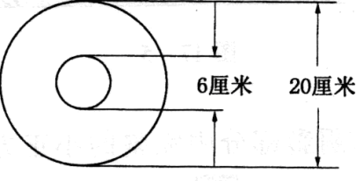

**17.如图，是直角三角形，、的长分别是**3**和**4**．将绕旋转一周，求扫出的立体图形的体积．()**



**18.已知直角三角形的三条边长分别为，，，分别以这三边轴，旋转一周，所形成的立体图形中，体积最小的是多少立方厘米？(取)**

**19.如图，直角三角形如果以边为轴旋转一周，那么所形成的圆锥的体积为，以边为轴旋转一周，那么所形成的圆锥的体积为，那么如果以为轴旋转一周，那么所形成的几何体的体积是多少？**



**20.如图，是矩形，，，对角线、相交．、分别是与的中点，图中的阴影部分以为轴旋转一周，则白色部分扫出的立体图形的体积是多少立方厘米？(取**3**)**

